CBL-TIẾP CẬN TÍM-BS QUÝ

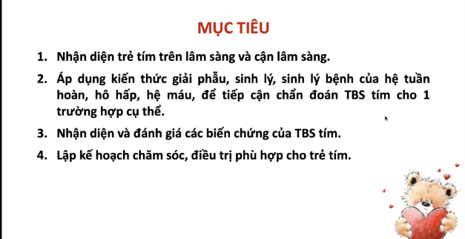

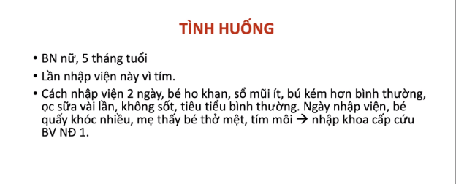

Trẻ tím => cần coi có gì cần cấp cứu không (sốc, SHH): tri giác, SpO2, nhìn kiểu thở (không đều, rút lõm nặng), bắt mạch (coi bắt được ko-sốc) => nếu không có thì hỏi BS-TC để tìm NN gây tím

Bệnh sử: Tím thì có 3 câu hỏi quan trọng:

* Thời điểm: Có triệu chứng tím từ bao giờ (từ sơ sinh hay mới 2 ngày): Nếu tím từ lâu rồi thì khả năng cao là tim bẩm sinh, còn nếu mới thì có thể là bệnh hô hấp
* Diễn tiến: Tím càng ngày càng nhiều hay cứ đều đều => gợi ý nguyên nhân và biến chứng
* Kiểu/tính chất tím: Cơn (coi lúc nào tím nhiều: Gắng sức, bú, quấy khóc) hay hằng định

Ho, đàm, hội chứng xâm nhập, sốt, khò khè? (Loại trừ các bệnh hô hấp gây tím) (dưới 6th thì ko nghĩ suyễn nhiều nên ko hỏi có khò khè tái đi tái lại ko)

Tiền căn:

* Tim bẩm sinh trước đây? Đã được chẩn đoán chưa, tật gì: vd được chẩn đoán TOF rồi mà giờ tím đột ngột vầy => cơn tím thiếu oxy => xử trí luôn
* Đã điều trị/can thiệp gì chưa: thông tim, mổ tim, uống thuốc? Đa số TBS mà tuần hoàn phổi phụ thuộc ống đm thường được cấp cứu ở sơ sinh, thường đặt stent ống đm rồi

Đâu phải bé nào cũng hỏi TC của suy tim (thở mệt, bú kém, vã mồ hôi...), phải tùy nhóm bệnh. Phần lớn TBS tím ít khi suy tim kiểu tăng lưu lượng máu lên phổi: hẹp phổi hoặc TOF ít khi nào suy tim sớm (và khi có suy tim thì bản chất và kiểu nó cũng khác với nhóm tăng lưu lượng máu lên phổi) => trẻ mới mấy tháng chắc chắn ko có suy tim, nên câu hỏi này ko có giá trị nhiều.

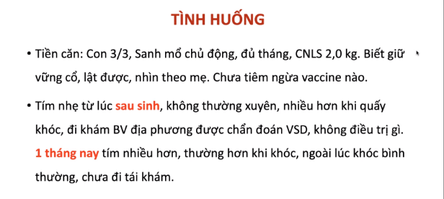

VSD là nhóm TBS không tím (nhưng gđ cuối đảo shunt mới tím, cần phải có thời gian: tăng lưu lượng máu lên phổi => viêm phổi tái đi tái lại => suy tim => tăng kháng lực mm phổi). Còn bé này mới 1th mà chẩn đoán VSD là không đúng

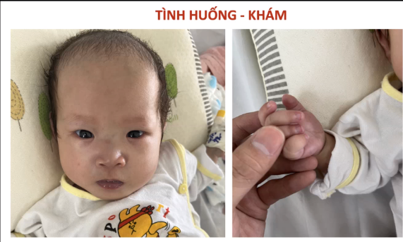

Hình T: Môi tím

Hình P: Tím da: không nói được gì, do trẻ tím NB hay sốc, giảm cung lượng tim ra NB thì da cùng tím => quan trọng là giường móng và niêm mạc tím => tím trung ương

Tránh đè trẻ xem niêm mạc hay xem họng vì trẻ có thể bị kích thích và tím nặng hơn

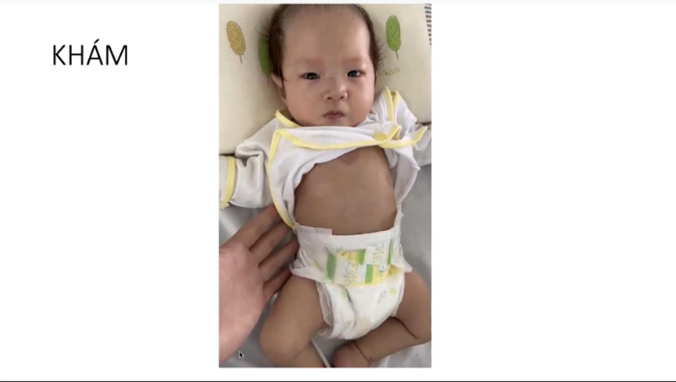

Video: thở ko nhanh, co lõm nhẹ, bé ko quấy khóc, ko bứt rứt, tri giác tỉnh => nếu là tím do SHH (vd VP/Viêm TPQ) thì trẻ ko thể nằm yên như vậy (dù giảm oxy hóa máu hay ứ CO2 thì cũng ảnh hưởng tri giác – kích thích/bứt rứt ) => mức độ LS ko tương xứng với tình trạng tím => phần lớn (ko phải tất cả) hướng đến tím do tim

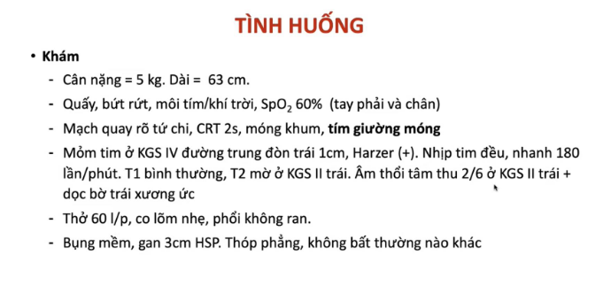

Môi tím, SpO2 60% => tím

Tri giác bất thường => biểu hiện mất bù cấp tính của cơn tím do bth Bn (vd bị TOF) có thể dung nạp vs SpO2 thấp, thích nghi vs thiếu oxy mạn tính => khi nào giảm oxy đột ngột thì sẽ quây và kích thích

5th mà mỏm tim KLS IV, ngoài ĐTĐ T 1cm => bình thường

Tim nhanh, Harzer (+)

Tiếng tim: T2 mờ => bệnh ở van đmc hoặc van đmp

Âm thổi tâm thu: KLS II trái=> có thể hẹp van đmp, nhưng ko đặc hiệu do bờ T xương ức cũng có (nhiều chỗ, ko khu trú): do trẻ em ngực nhỏ, mỏng nên âm thổi lan trước ngực => nghe đa dạng (có thể nghe khắp ngực) chứ ko khu trú như người lớn + âm thổi ko đặc hiệu cho 1 bệnh lí nào hết (cùng là âm thổi tâm thu nghe vùng trước tim có thể là biểu hiện của nhiều bệnh, chồng chéo lẫn nhau, TBS tím/thông tím...) chứ ko đặc hiệu như người lớn => không chẩn đoán đoán TBS ở trẻ em dựa vào âm thổi => để âm thổi đánh giá sau cùng chứ ko dc tiếp cận ban đầu

5th thở 60l/p (không sốt...) => thở nhanh nhưng phổi ko ran => ít nghĩ bệnh hô hấp (vd tắc nghẽn hay xẹp phổi gây tăng thông khí thì cũng phải có phế âm bất thường, xẹp phổi thì phế âm giảm) => có 2 nhóm NN nghĩ đến:

* Bệnh chuyển hóa (toan CH...bất kì bệnh CH bẩm sinh nào ở trẻ đều gây toan CH)
* Bệnh lí TK-cơ
* Bé này thì nghĩ nhiều toan CH (do khám não, trương lực cơ bth, tiền căn cũng ko có sinh ngạt, co giật, bệnh thần kinh...)
* Toan CH trên 1 trẻ bị TBS tím thì coi chừng cơn tím => nặng, đã có biến chứng toan CH

SDD: lúc sinh là 2kg => giờ 5th mà có 5kg là không bth: 3th đầu tăng trung bình mỗi tháng 1 kí, 3th tiếp theo mỗi tháng tăng 500g => đáng lẽ bé này ít nhất phải 6kg mới bth. Bé sinh mổ đủ tháng mà có 2kg thì cũng ko bth (phải ít nhất 2,5kg)=> SDD bào thai => SDD nền tảng/cơ địa rồi chứ ko phải do bệnh tim không

Bệnh kèm theo sẽ ảnh hưởng điều trị và tiên lượng: vd TOF mà kèm theo SGMD/NT bào thai thì tiên lượng xấu

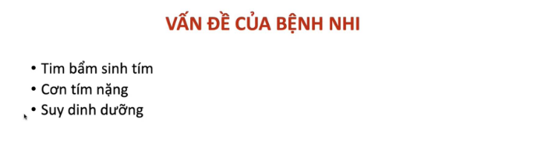

TBS tím: tím TW do tim

Cơn tím nặng: SpO2 tụt, tri giác bất thường, thở kiểu toan CH

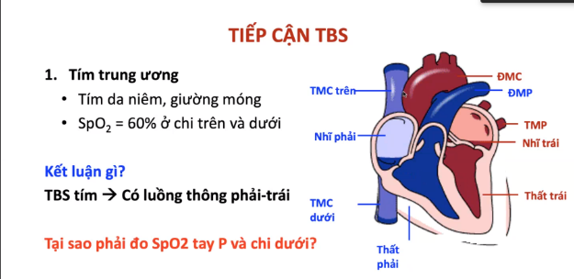

Tím rõ trên LS khi SpO2 75-80%, còn 80%-94% thì vẫn hồng hồng => không tím rõ chứ ko phải ko tím, trên 94% mới bth

Ngưỡng tím phát hiện trên LS còn tùy thuộc vào Hb của mỗi BN khác nhau

Phải-trái: phải là bao gồm cả TMC trên và dưới, NP, TP, trái là tm phổi, NT, TT, đmc => không nhất thiết là trong buồng thất, chỉ là luồng thông ở bất kì thành phần nào

Đo SpO2 ở tay phải (phản ánh trực tiếp máu từ thất T) và chi dưới (tuần hoàn sau ÔĐM) => bất kì NN nào làm thêm luồng thông đi qua ODM thì có thể gây chênh lệch SpO2 tay và chân

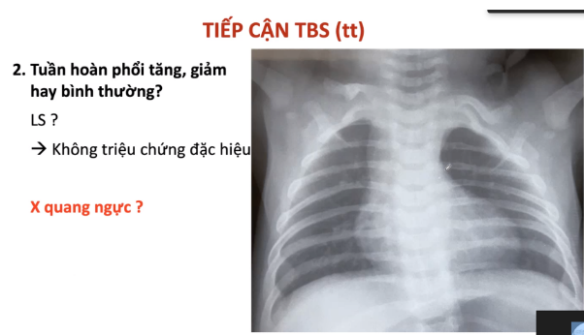

LS: không có bằng chứng tăng TH phổi: thở nhanh, thở co lõm thường xuyên mà ko có bệnh hô hấp => quan trọng nhất, key để nói tăng TH phổi. Còn tiền căn viêm phổi thường xuyên thì có thể ko có: do trẻ đến vì VP lần đầu hoăc có thể người nhà chăm sóc tốt, chích ngừa đầy đủ nên ít VP => tuần hoàn phổi bth hoặc giảm

Đọc XQ: rốn phổi ko đậm, cung đmp không phồng, mm phổi chỉ đến 1/3 trong phổi P, bên T thì nguyên phần phổi từ bờ tim trở ra ko thấy mm (ko có cấu túc dạng đường)=> tuần hoàn phổi giảm

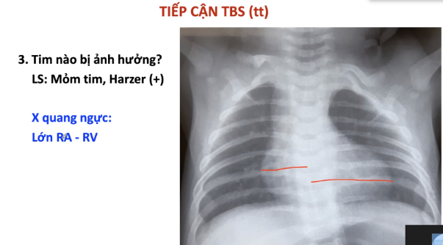

Chỉ số tim-lồng ngực: có những Bn chỉ số tim-lồng ngực ko lớn => ko lớn về tổng thể nhưng lớn 1 bên nào đó (lớn bờ P: ra ngoài >1/4, lớn bờ T: ra ngoài >2/3) => bé này lớn bờ P => lớn Nhĩ Phải là chắc chắn, có thể kèm theo lớn thất P do dãn cũng làm lớn cung dưới bên P => nhìn:

* Góc tâm hoành: ko đặc hiệu, bị ảnh hưởng bởi nhiều yếu tố (bệnh phổi, ứ khí, hoặc bóng tim to quá mình ko vẽ được)
* Mỏm tim là quan trọng/đặc hiệu: mỏm tim chếch lên => có lớn thất P

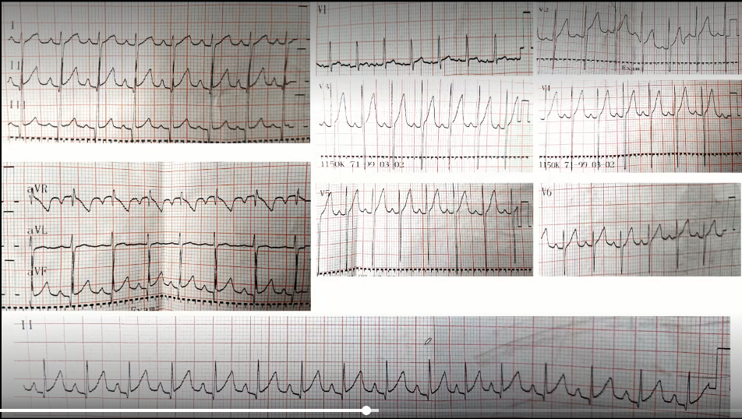

Trục lệch P (DI âm, aVF dương)

P ở DII cao gần 3 ô => lớn nhĩ phải

R ở V1 (coi trang 232 sách thực hành): trẻ 5th thì trung bình là 10mm, còn giới hạn trên là 19mm => dưới 10 là bth, nằm giữa 10-19 là có xu hướng lớn thất, trên 19 là lớn thất => bé này 6mm => bth

Thất phải nằm phía trước trong lồng ngực => phải coi các chuyển đạo bên P: V1, V2 gần với thất P nhất, pha dương hướng về V1, V2 => coi R V1, V2. Còn pha âm coi ở S V5, V6

SV5 = 22mm>16mm (giới hạn trên theo tuổi) => lớn thất P

* Phù hợp vs XQ

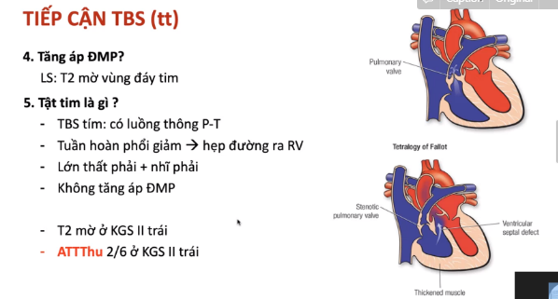

Đặc hiệu của tăng áp phổi là T2 mạnh/đanh

T2 mờ => thành phần đóng van đmp/đmc bất thường (thường hẹp...ko mở được thì sao đóng được, đóng van cần có lực ép van lại mới hình thành tiếng P2, còn van dày dính hoặc ko mở khép tốt, hoặc không có lỗ van-van dính cứng ngắc ko có lỗ qua thì lỗ van ko tách mép dc=> ko cử động => ko có P2). Bé này đã nghe âm thổi đmp rồi => có thể hẹp van đmp

TH phổi giảm => tắc nghẽn ko hoàn toàn (còn nếu tắc hoàn toàn thì là bệnh cảnh nguy kịch ở sơ sinh) => dày thất P (tăng gánh áp lực) => lâu ngày gây dãn thất P: vừa dày vừa dãn => bé này là dày dãn (Harzer + là dãn thất P theo chiều trên dưới thì mới đi xuống dưới chạm vào ngón tay của mình, còn phì đại hướng tâm thì có thể Harzer âm).

Hậu quả sau cùng của tắc nghẽn đường thoát thất phải là thất pahir vừa dày vừa giãn.

* Tứ chứng Fallot: thiếu đmc cưỡi ngựa nhưng cần siêu âm . Có luồng thông P-T thì gián tiếp gợi ý thông liên thất.

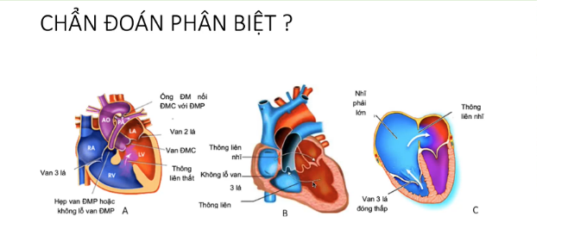

Bất thường TM phổi: bthtĩnh mạch phổi đổ về nhĩ trái nhưng giờ đổ về bên P => thất P nhận máu nhiều hơn => tăng gánh V => dãn thất P + máu lên phổi nhiều => TBS tím (do máu qua tim T là máu trộn) nhưng tăng lưu lương khác với TOF (giảm lưu lượng)

Cần phân biệt 3 cái

* TOF
* Hẹp đm phổi
  + Đơn thuần nhẹ-tb thì ko tím do ko có luồng thông, máu lên phổi giảm nhưng vẫn đủ để oxy hóa máu, đủ cung lượng để bù trừ. Chỉ có hẹp phổi nặng-nguy kịch critical thì mới tím-xảy ra ở sơ sinh-thiểu sản thất P (buồng chứa thất P nhỏ => cung lượng tim P ko đủ => máu lên phổi quá ít ko bù trừ đủ => tím => trẻ này muốn sống phải có ODM (máu từ đmc qua đmp). Hơn nữa, có luồng thông P-T trong tim ở tầng nhĩ: khi thất P bị tăng áp lực quá mức thì nó sẽ trào ngược lên van 3 lá => nhĩ P => thông liên nhĩ => máu trộn góp phần giảm độ bão hòa oxy gây tím hơn nữa (cơ chế phụ, do lượng máu qua chỗ thông liên nhĩ ko nhiều, còn cơ chế chính là máu lên phổi ko đủ)
  + Đặc điểm phân biệt hẹp phổi với TOF: âm thổi: hẹp phổi nặng thì thất P càng tăng co bóp => dòng máu qua van đmp vs vận tốc lớn => âm thổi tâm thu rõ, lớn (do nó ko có lối thoát) + toàn tâm thu (do thất P cố gắng bóp hết cả thì tâm thu luôn), còn TOF thoát sang đmc qua thông liên thất nên là hẹp càng nặng thì máu lên phổi càng ít => âm thổi nhỏ và ngắn. Bé này âm thổi 2/6: nhỏ => giống Fallot.
* TOF có 1 thể là ko/teo lỗ van đmp: máu ko lên phổi được => thể nặng nhất => không nghe T2 hoặc T2 rất mờ và không còn âm thổi luôn

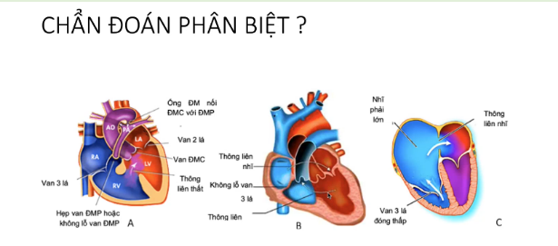

Ebstein (hình 3) thì không giống TOF: tiêu chuẩn bth mép van 3 lá chênh lệch vs mép van 2 lá <= 7mm/m2 da BSA đo trên siêu âm => van 3 lá bám bth. >7mm/m2 => chẩn đoán ebstein. Nhưng Ebstein có 4 thể ABCD: A là nhẹ nhất, van chỉ đóng thấp 1 xíu, thất P vẫn bth, không tím do thất P vẫn đảm bảo chức năng, máu vẫn lên phổi bth. Ebstein tím khi van đóng rất thấp => V thất P còn ít + lá van sẽ ngăn cản thất P bơm lên đmp => máu lên phổi rất ít => tím (type C, D). Hơn nữa, khi đóng thấp vậy thì van 3 lá bị loạn sản nên thường hở nhiều => áp lực nhĩ P tăng lên => thông liên nhĩ => máu trào qua nhĩ T => góp phần làm tím hơn

Đặc điểm phân biệt: thất P nhỏ, chứ ko thể lớn thất P.

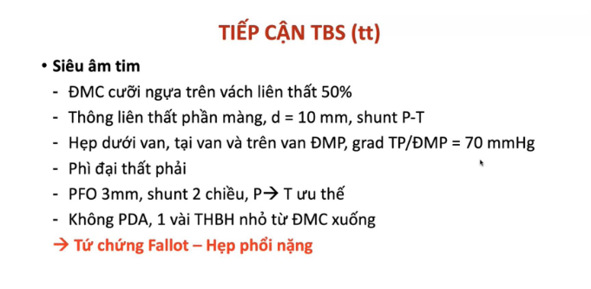

Hẹp nhiều chỗ => đặc điểm quan trọng của TOF (hẹp dưới van là hẹp đường thoát thất P, tại van bị dính mép-mở hạn chế, trên van bị dày). Còn bệnh hẹp van đmp chỉ hẹp tại van đmp, bệnh hẹp đmp đơn thuần chiếm tỉ lệ nhiều nhất 80%, còn hẹp phổi đơn thuần có thể trên/tại/dưới van nhưng nhiều nhất vẫn là tại van???

Chênh áp grad 70 là nặng rồi

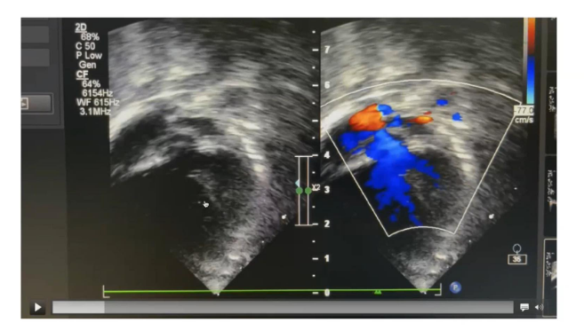

Siêu âm: mặt cắt 4 buồng

Hình bên P: thất P to nhất, trên đó là NP và NT...hic hk biết sub sao

Máu cam đỏ là máu qua chỗ hẹp bị xoáy

Shunt P-T trong thông liên thất: thực chất là máu từ thất P bắn lên đmc chứ ko phải qua thất T rồi đi lên là ko đúng

BC cấp tính: cơn tím thiếu oxy

Gan to dưới bờ sườn 3cm => do trong cơn tím tắc nghẽn đường thoát thất P thôi chứ ko thể dựa vào gan to nói BN bị suy tim

Trẻ em thì có thể suy tim P đơn thuần chứ ko như người lớn: vd TOF:

* Do giảm cung lượng qua tim T=> khám thấy chi lạnh, giảm độ bão hòa oxy, tím, không thể gắng sức: bú mệt (do càng gắng sức thì luồng thông P-T càng nhiều và trẻ càng mệt, do máu đi nuôi các cơ quan có độ bão hòa oxy thấp) => bé này ngoài cơn tím thì ko thấy các dấu hiệu này
* Thất P bị dày dãn giảm chức năng => khám thấy lớn tim P + ứ trệ ngược dòng: TMC nổi (trẻ nhũ nhi ko khám dc), gan to (phải khám ngoài cơn tím)
* Bé này có harzer (+) => dãn buồng tim thì chưa chắc suy tim: do thất vẫn còn tăng co bóp được để đảm bảo cung lượng theo định luật frank starling

SDD ở bé này ko chắc là biến chứng, do bị SDD từ trong bào thai, TOF chỉ là tím lâu ngày, giảm oxy nuôi mô nên mô chậm phát triển => góp phần vào SDD có sẵn

BC đa HC: tăng HC để giao oxy cho mô: do oxy đến mô thấp => tb chu bào ở thận tăng sx erythropoetin => đến tủy xương: gắn receptor => tăng hoạt tính sx HC. Bên cạnh đó, ery gắn lên thụ thể trên màng HC => ngăn chặn apoptosis => kéo dài tg sống của HC. Cần xem CTM

BC toan: nghi ngờ do thở nhanh => làm KMĐM (chứ không làm thường quy cho trẻ vô cơn tím sẽ càng làm tím nặng hơn)

1th nay trẻ tím nhiều hơn => do TOF càng lâu thì càng phì đại, càng dày đường thoát thất P gây tắc nghẽn tiến triển

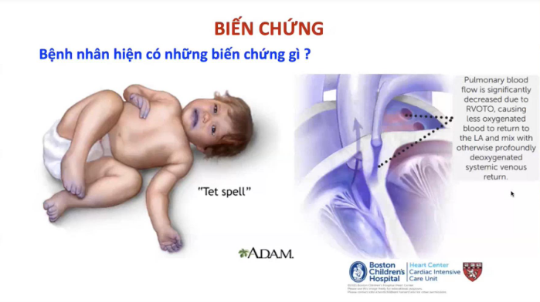

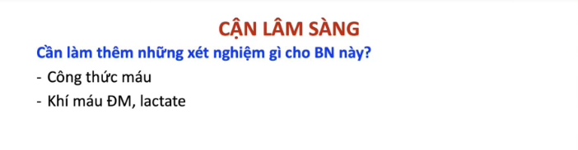

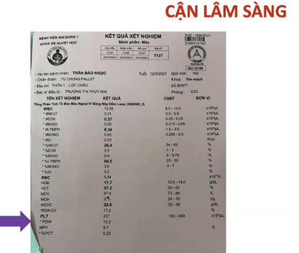

Hct trên 55% chắc chắn đa HC, nhưng do thay đổi theo tuổi nên phải tra bảng

Trẻ đa HC muốn sx HC thì cần nhiều nguyên liệu => thường thiếu sắt tương đối => HC nhỏ nhược sắt. Bé này sắt còn bù đủ nên ko nhỏ nhược sắt.

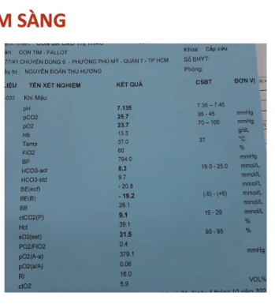

Đây là KMĐM (còn KM tĩnh mạch thì phải hiệu chỉnh, học ở cấp cứu)

Toan CH bù trừ bằng kiềm HH => phù hợp vs LS

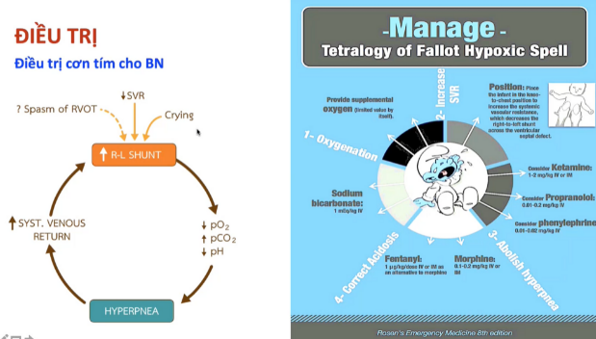

Cơn tím => cấp cứu. Cơn tím thật sự là giảm nặng SpO2 đột ngột, có bằng chứng giảm oxy hóa máu hệ thống cấp tính, toan CH, nhịp tim nhanh (nguồn gốc là tăng tiết catecholamine nên nhịp nhanh là tiêu chí quan trọng) => Bn đủ tiêu chuẩn

Bth BN TOF có thể tím nhiều hơn khi khóc, gắng sức, bú, rặn đi tiêu nhưng tự giới hạn, tự hết => chỉ là đáp ứng sinh lí bth của bệnh khi BN gắng sức => ko phải cơn tím

Điều trị: phải hiểu cơ chế

* Kích xúc gây co thắt đường thoát thất P-RVOT (quấy khóc nhiều, táo bón rặn nhiều, gắng sức nặng đột ngột, mất dịch, nhiễm trùng hay gặp => trẻ vô cơn tím phải đi tìm NT, hoặc ko có yếu tố khởi phát luôn)
* Thường xuất hiện buổi sáng sớm do lúc đó kháng lực mm NB giảm đột ngột => luồng thông P-T tăng lên đột ngột => trẻ có thể vào con tím đột ngột mà ko cần kích xúc
* Đa HC thì độ nhớt máu tăng => giảm máu lên phổi => khi bé bị mất nước nhiều (ói, tiêu chảy) => máu càng cô đặc => càng giảm lên phổi => khởi phát cơn tím
* Phải tìm kích xúc để điều trị (bù dịch, NT...)

\*Mấu chốt sinh lí bệnh: tăng luồng thông P-T => điều trị sao cho giảm luồng thông là được

Thở oxy: tăng độ bão hõa oxy máu và dãn gốc đmp (khi oxy hóa nồng độ cao cũng giảm kháng lực đmp => phải là oxy lưu lượng cao-FiO2 từ 60% trở lên mới hiệu quả => thở mask có túi dự trữ chứ cannula thì sẽ ko đủ: sơ sinh thì max 60%, trẻ ngoài sơ sinh thì max 44%)

Lưu lượng luồng thông phụ thuộc chênh lệch áp lực (áp lực thất P lớn hơn SVR-kháng lực hệ thống) => cần giảm áp lực thất phải trước (do nó là cơ chế chính) => tăng SVR hoặc cả 2 đồng thời => ưu tiên xài an thần trước co mạch (để dãn đm phổi trước mới đúng sinh lí bệnh)

+ Dãn động mạch phổi: 3 điều trị đầu tay:

* thở O2 lưu lượng cao
* Thuốc: an thần: ưu tiên loại dãn mạch phổi nhưng ko dãn mạch hệ thống:
* Tốt nhất là ketamin (ko dãn mạch hệ thống luôn) => ưu tiên/lí tưởng ketamin => nếu ko có => xem xét morphine hoặc fentanyl thì dãn cả 2 nên hiệu quả thấp hơn chút nhưng cũng ko quá nguy hiểm
* Hạn chế dùng midazolam do nó dãn mạch hệ thống nhiều hơn đmp thì tạo thuận lợi cho luồng thông
* Do bị kích xúc nên cho trẻ nằm yên trước, càng quấy khóc thì càng co thắt cơ đmp, kháng lực càng tăng,
* Propanolol ko dc do uống thì có td chậm nên ko dùng trong cấp cứu dc, propanolol TTM thì ko có
* Tư thế gối ngực: tăng SVR => làm đồng thời vs O2 và an thần mới có hiệu quả chứ 1 mình nó thì ko ý nghĩa nhiều vì chính yếu là tắc bên đường thoát thất phải vẫn còn.

Ưu tiên xài an thần trước, chứ không phải là thuốc co mạch nha.

\*Sau khi cho an thần rồi mà ko hiệu quả thì tùy tình hình BN mà điều trị: BN SHH/ngưng thở/thở ko đều => đặt NKQ, bù toan, truyền dịch tăng V dịch, thuốc co động mạch là sau cùng

HCO3- <= 8 bất kể NN gì cũng có chỉ định bù toan => bé này cần bù (pH cũng <7,2)

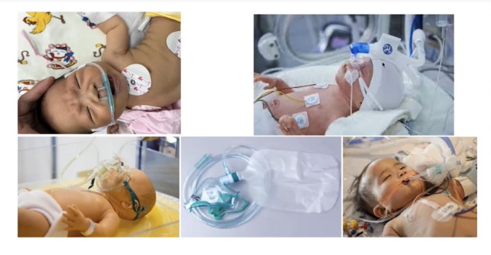

Bé này điều trị ra cơn tím rồi, sau vài ngày lại lên cơn tím nữa

* Hình trên phải là CPAP, dưới phải là đặt NKQ (khi trẻ nặng quá ko đáp ứng oxy), dưới trái là mask, ơ giữa là mask túi
* Không chọn CPAP do cơ chế gây tím không phải tại phổi (xẹp phổi, đông đặc...thì mới đáp ứng tót vs CPAP). Hơn nữa lắp CPAP lâu, 5-10p trong khi cơn tím phải tính từng phút.
* Khi nào điều trị tối đa rồi mà vẫn còn tím nặng, ngưng thở hoặc thở ko đều (rối loạn hô hấp, yêu cơ hh) => đặt NKQ

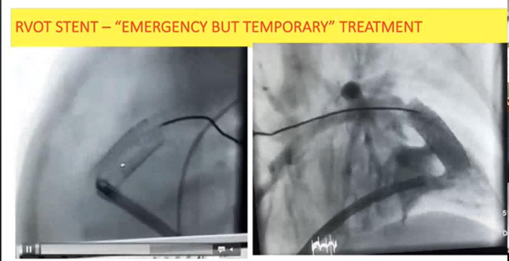

Sau khi bé ra cơn...1-2 ngày sau lại vô cơn tím nặng y như vậy, siêu âm thấy 2 nhánh đmp nhỏ => giải phẫu ko thuận lợi để phẫu thuật thời điểm này => bé được thông tim đặt stent đường thoát thất phải (đây chi là giải pháp cấp cứu tạm thời giúp cho bé ko tím nữa, và máu lên phổi giúp 2 nhánh đmp đủ máu thì mới từ từ phát triển to ra => sau này mới phẫu thuật dc)

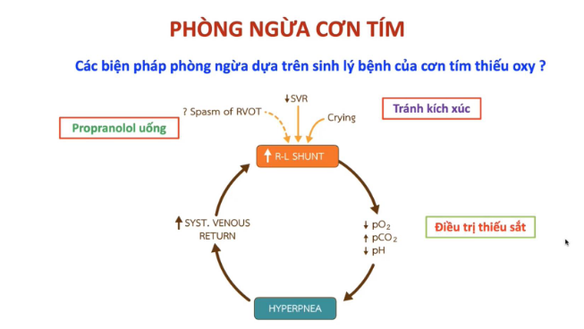

Giả sử BN ko dc đặt stent (ko có chỉ định thông liên thất cấp cứu???), sau khi BN hết cơn tím thì phải phòng ngừa cơn tím tiếp theo cho BN:

* Tránh kích xúc: ko để trẻ táo bón (dặn dò chế độ ăn) , mất nước (tiêu chảy ói phải bù nước cho trẻ), nhiễm trùng (sốt là phải đi khám bệnh)
* Phòng ngừa co thắt đường thoát thất P: pronolol uống 1-4mg/kg/ng chia 3 lần.
* Đa HC càng nhiều thì phải bù sắt mới đủ nguyên liệu tổng hợp: dựa vào CTM để bù (HC nhỏ nhược sắc chứng tỏ bé thiếu sắt rồi => phải làm thêm ferritin, sắt HT coi mức độ nhiều/ít => bù theo liều điều trị của thiếu máu thiếu sắt: 3-4mg/kg chia 2-3 lần/ngày-coi lại Y4). Còn nếu ko TMTS thì dùng liều dự phòng, cung cấp theo nhu cầu cơ bản để duy trì khả nặng bù trừ.

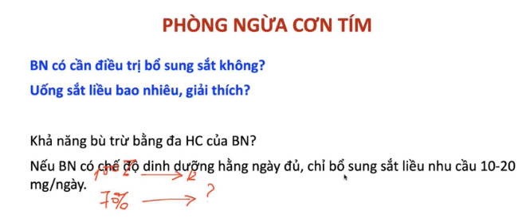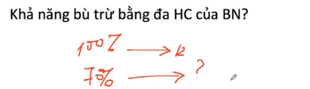

Khả năng bù trừ bằng đa HC của BN: Bé này có Hct 57 và Hb 17,7

Để đảm bảo 100% bão hòa oxy thì bé 5th tuổi cần ít nhất Hb 12 , SpO2 nền tảng ngoài cơn tím của bé chỉ 70% => giảm 1,43 lần => Hb cần 17,1 => bé này bù trừ đủ => chưa bị thiếu sắt tương đối (MCV, MCH cũng gợi ý) => chỉ cần dùng liều dự phòng duy trì nhu cầu hằng ngày 10-20mg/ngày ở tuổi này

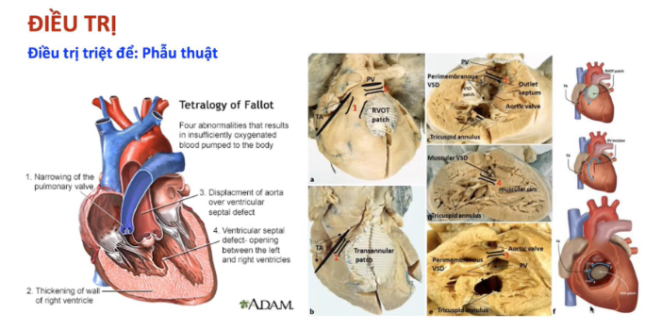

Điều trị triệt để: TOF thì phải phẫu thuật mới hết (khác vs PDA, ASD có thể thông tim bít lại thì hết bệnh luôn)

Thời điểm mổ: tùy trung tâm: nước ngoài có thể mổ lúc sơ sinh luôn, VN thì tối thiểu 6th: đây chỉ là thời điểm có thể mổ chứ ko phải trẻ nào đến 6th là đều đi mổ, do quyết định mổ còn phụ thuộc vào nhiều yếu tố (quan trọng nhất là đặc điểm giải phẫu: thân đmp phát triển, 2 nhánh có đủ to ko => SA đánh giá), nếu chưa đủ điều kiện mổ thì chờ đến khi đủ điều kiện.

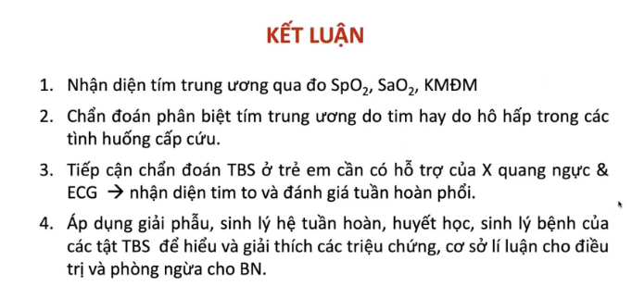

TBS tăng lưu lượng máu lên phổi ( PDA, VSD) thường hay bị viêm phổi => giảm bất xứng V/Q?? => giảm oxy hóa máu => vẫn có thể bị tím: những trẻ này phân biệt do tim hay phổi khó do bth nó ko tím/tím kín đáo, TC hô hấp rõ mà không biết tím do tim hay do phổi thì cho thở O2 cannula test => nếu đáp ứng thì là tím do phổi, còn ko thì là:

* TBS tím thiệt hoặc
* VP nặng trên nền TBS không tím: SHH nặng, tổn thương phổi nhiều-vd đông đặc quá nhiều thì cũng ko đáp ứng vs O2 thông thường => phải đánh giá lại hô hấp có cải thiện ko (tần số thở, mức độ co kéo...) => ko đáp ứng thì thay đổi biện pháp hỗ trợ hh, chứ ko vội kết luận TBS tím => CPAP hoặc đặt NKQ nếu có chỉ định + chụp XQ, KMĐM đánh giá tổn thương phổi + hỏi BS

Trẻ TBS có tuần hoàn phổi hoặc tuần hoàn hệ thống lệ thuộc ODM: vd TOF thể ko lỗ van đmp => muốn sống phải có ODM (phần lớn) hoặc tuần hoàn bàng hệ (mm xuất phát từ đmc đổ trực tiếp vô phổi) => cốt lõi là truyền PGE1, còn thở O2 có làm hại không (co thắt ODM) thì tùy thể bệnh (sau đh học ☺)) => phần lớn thở O2 vẫn dc (chỉ 1 vài bệnh cảnh đặc biệt thì ko thở O2 lưu lượng cao quá) => tím nhiều quá thì cần bão hòa O2 máu thì vẫn thở O2 luu lượng thấp (vd sơ sinh thì 0,5-1l/p vẫn dc)